1. Progam pertama di kotlin
2. Membuka kotlin

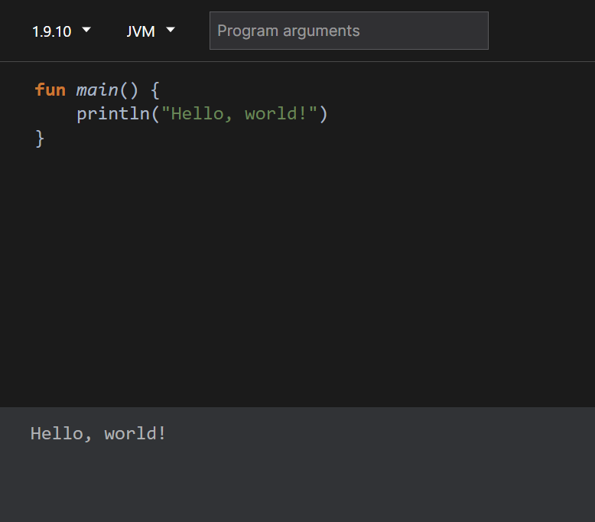

1. Bagian dan fungsi

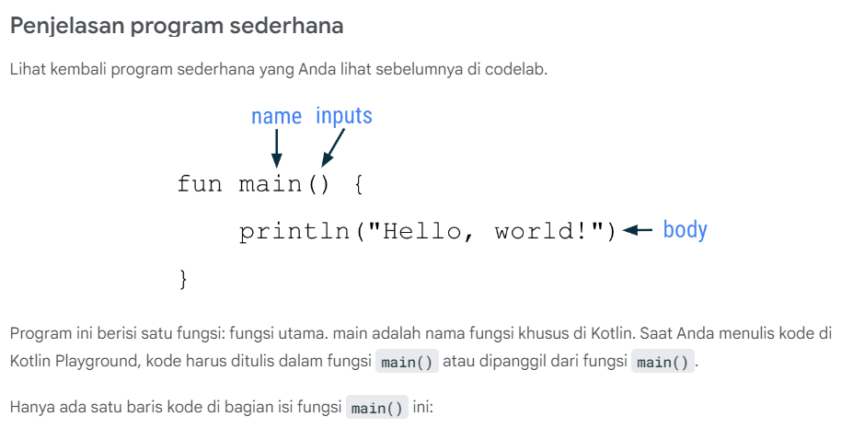

Baris kode ini adalah pernyataan karena melakukan tindakan tertentu, yaitu mencetak teks Hello, world! di panel output. Lebih khusus lagi, fungsi println() dipanggil pada baris kode ini. [println()](https://kotlinlang.org/api/latest/jvm/stdlib/kotlin.io/println.html" \t "_blank) adalah fungsi yang sudah ditentukan dalam bahasa Kotlin. Itu berarti tim engineer yang membuat bahasa Kotlin sudah menulis deklarasi fungsi untuk fungsi println(). Fungsi ini memerlukan satu input, yaitu pesan yang harus dicetak.

Saat Anda memanggil fungsi println(), tempatkan teks pesan dalam tanda kurung setelah nama fungsi. Pastikan untuk menggunakan tanda kutip pada teks yang akan ditampilkan, seperti "Hello, world!".

Saat program dieksekusi, pesan yang diteruskan ke fungsi println() dicetak ke output:

1. Memodifikasi program

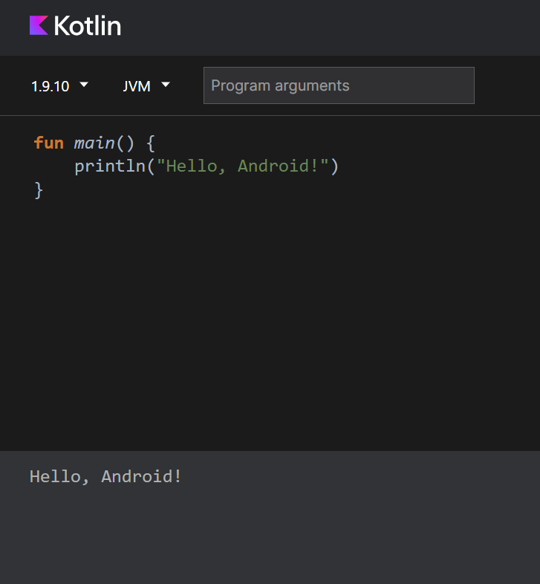

**Mencetak lebih dari satu pesan**

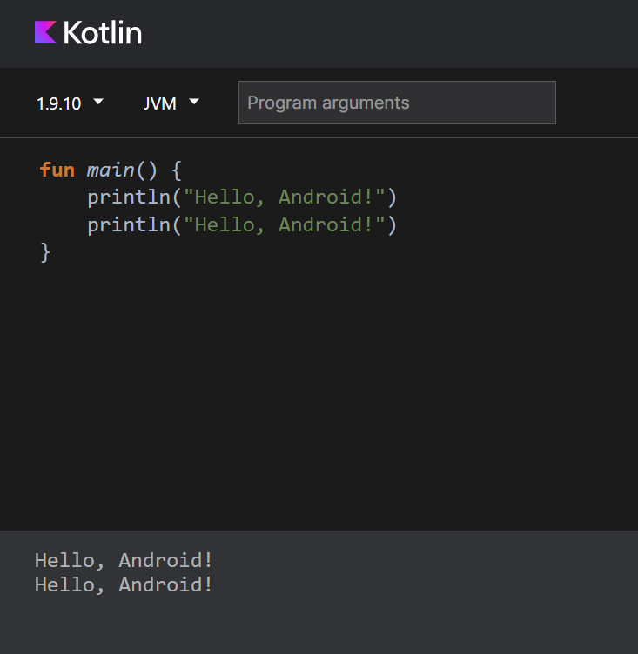

Memperbaiki error

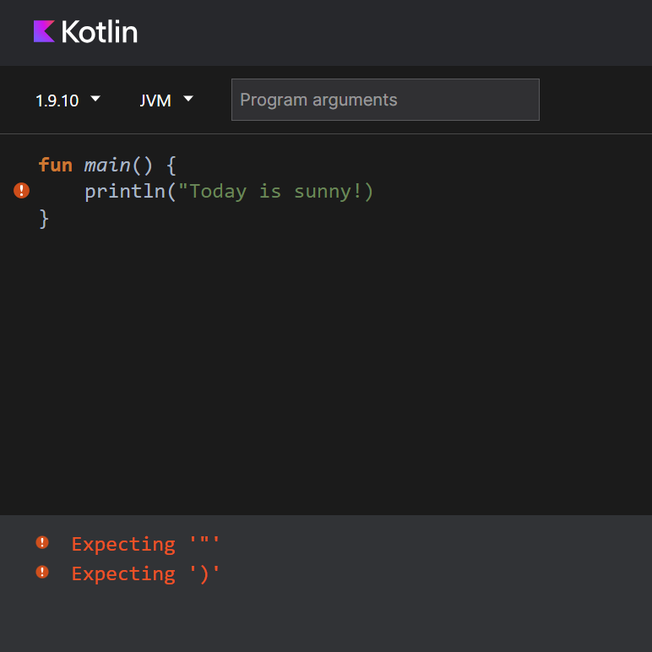

Setelah di perbaiki

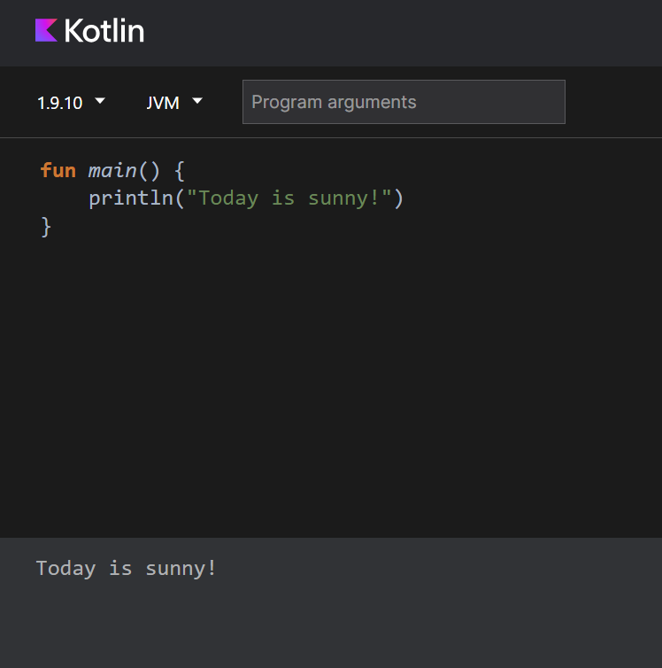

Latihan

1. Dapatkah Anda membaca kode dalam program ini dan menebak output-nya (tanpa menjalankannya di Kotlin Playground)?

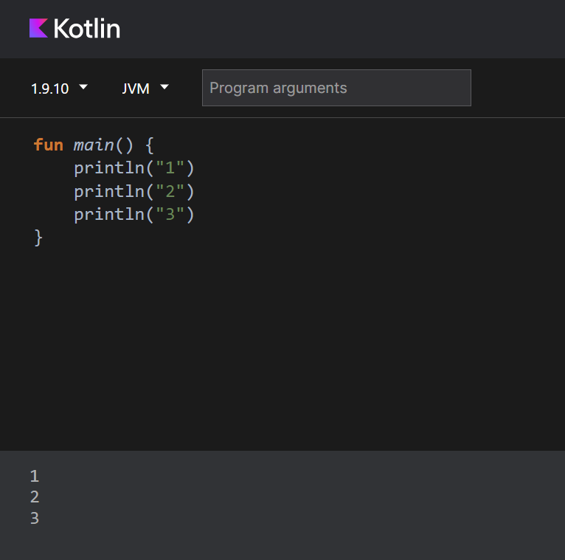

1. Gunakan Kotlin Playground untuk membuat program yang menampilkan pesan berikut:

I'm

learning

Kotlin!

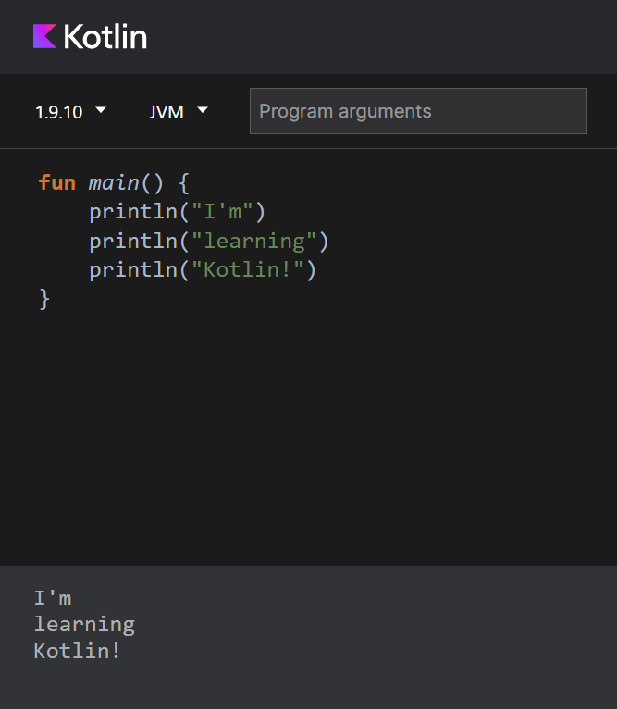

1. Salin dan tempel program ini ke Kotlin Playground.

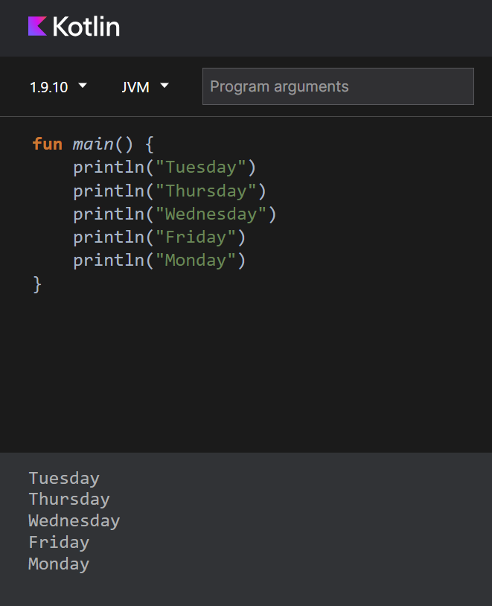

Perbaiki program sehingga program tersebut mencetak output ini:

Monday

Tuesday

Wednesday

Thursday

Friday

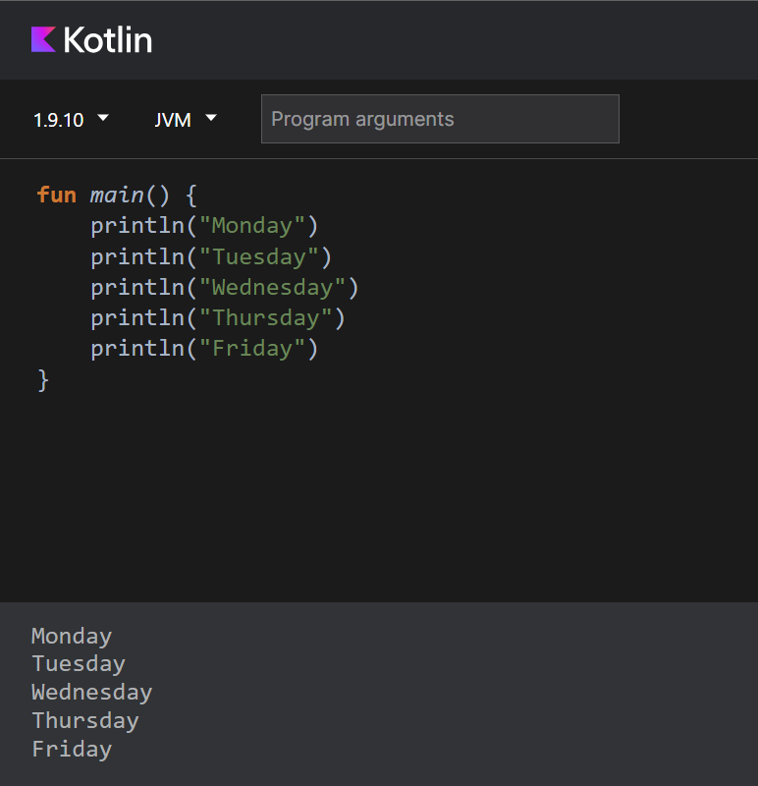

Untuk beberapa praktik awal pemecahan masalah, perbaiki error dalam latihan berikut. Untuk setiap latihan, salin kode ke Kotlin Playground di browser Anda. Coba jalankan program, dan Anda akan melihat pesan error muncul.

1. Perbaiki error dalam program ini sehingga program tersebut menghasilkan output yang diinginkan.

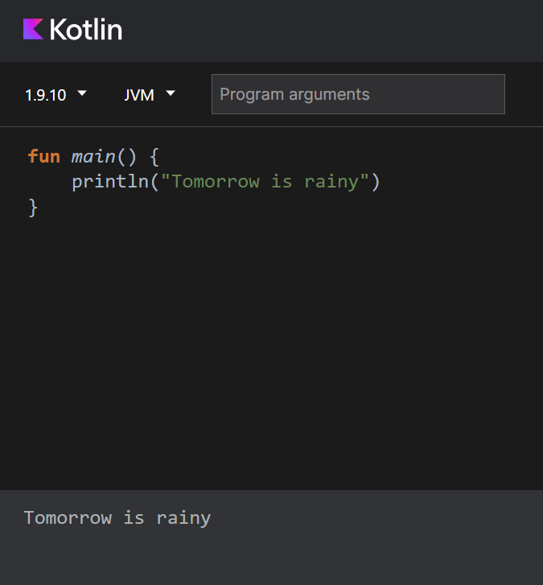

1. Perbaiki error dalam program ini sehingga program tersebut menghasilkan output yang diinginkan.

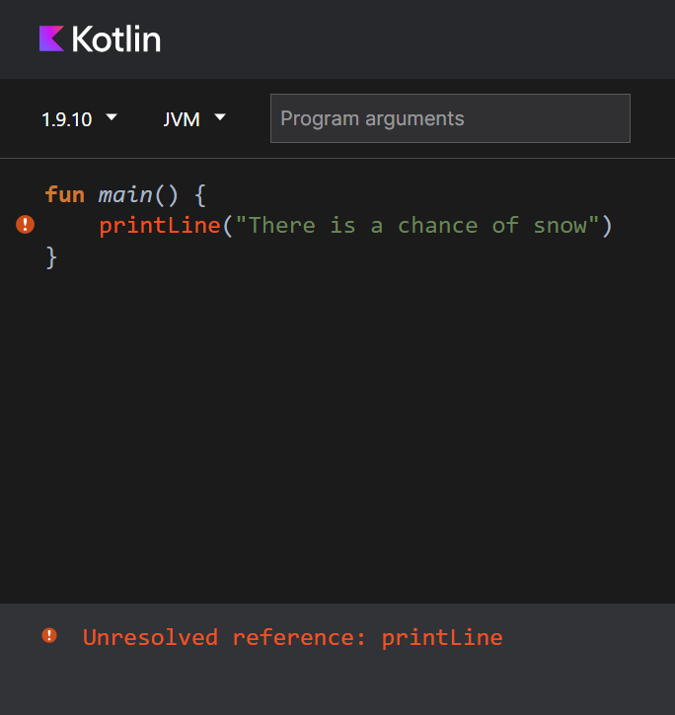

Setelah di perbaiki

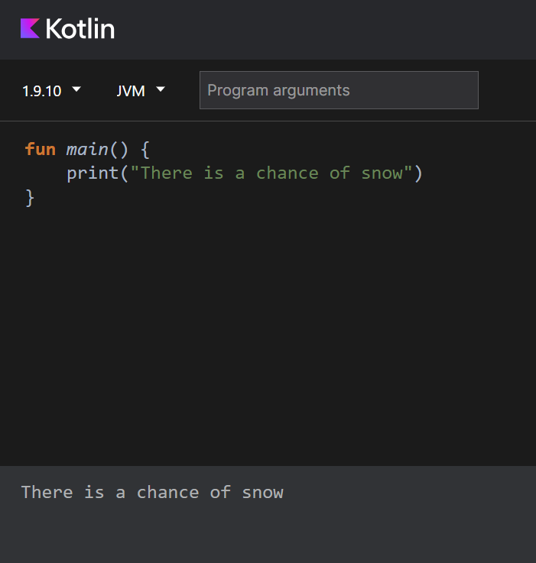

1. Perbaiki error dalam program ini sehingga program tersebut menghasilkan output yang diinginkan.

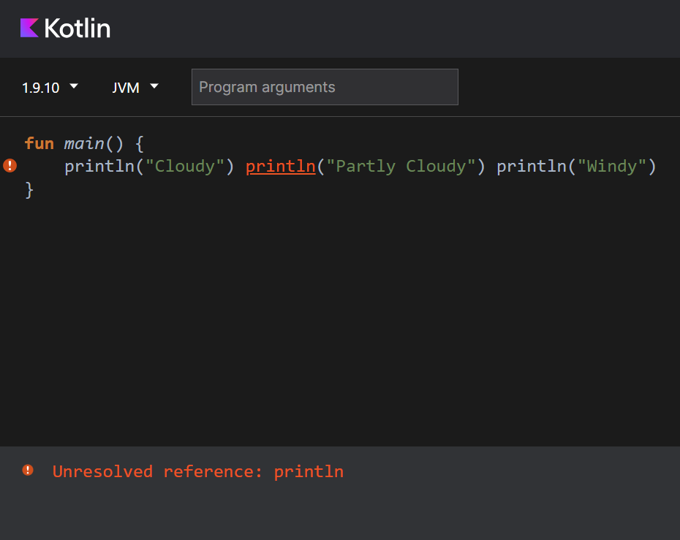

Setelah di perbaiki

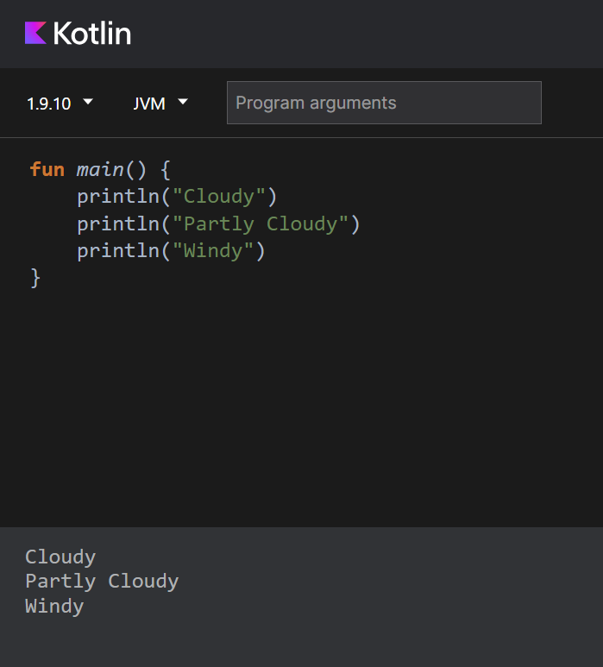

1. Perbaiki error dalam program ini sehingga program tersebut menghasilkan output yang diinginkan.

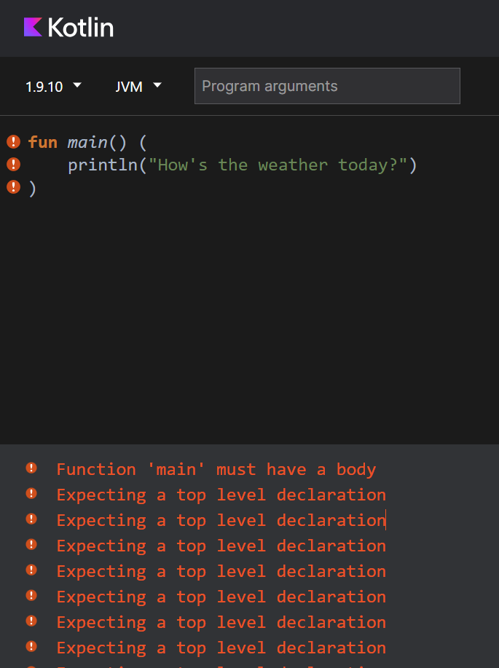

Setelah diperbaiki

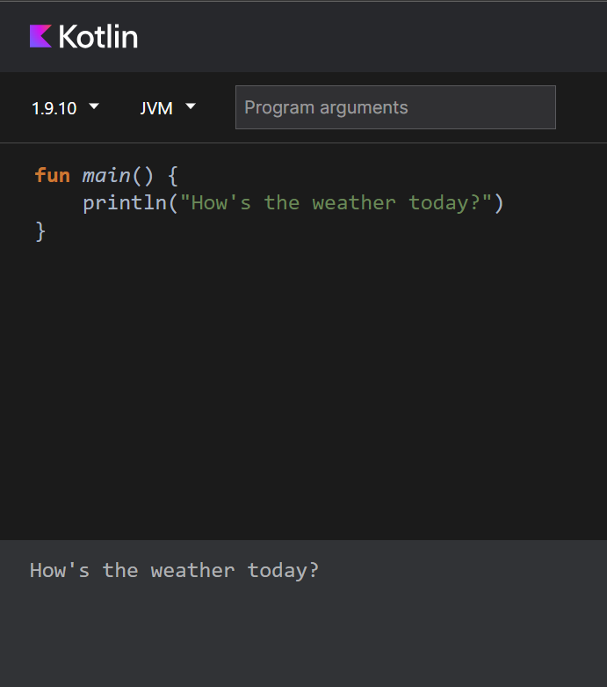

\*\*\*

1. Membuat dan menggunakan variabel di kotlin

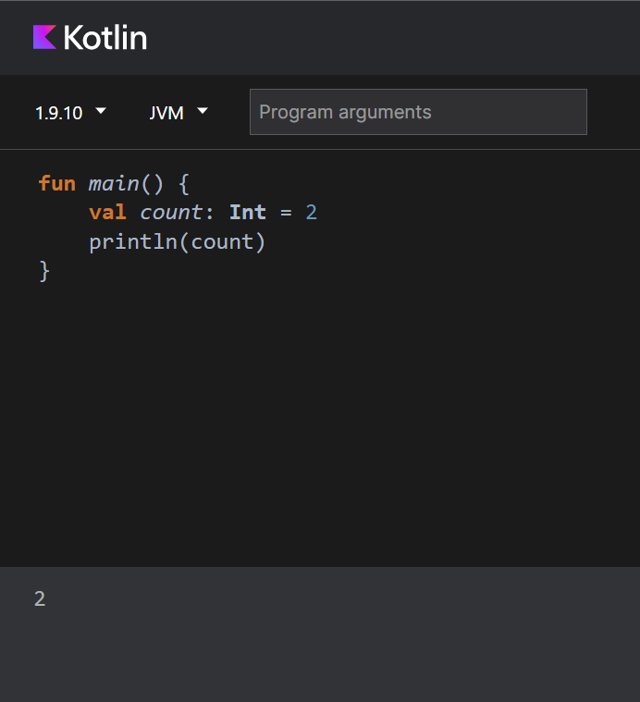

Update program Anda di Kotlin Playground menggunakan kode di bawah ini. Untuk panggilan println(), teruskan literal string yang berisi nama variabel count. Jangan lupa untuk memberikan tanda kutip pada teks. Perhatikan bahwa cara ini tidak akan memberikan hasil yang Anda harapkan. Anda akan memperbaiki masalah ini di langkah berikutnya.

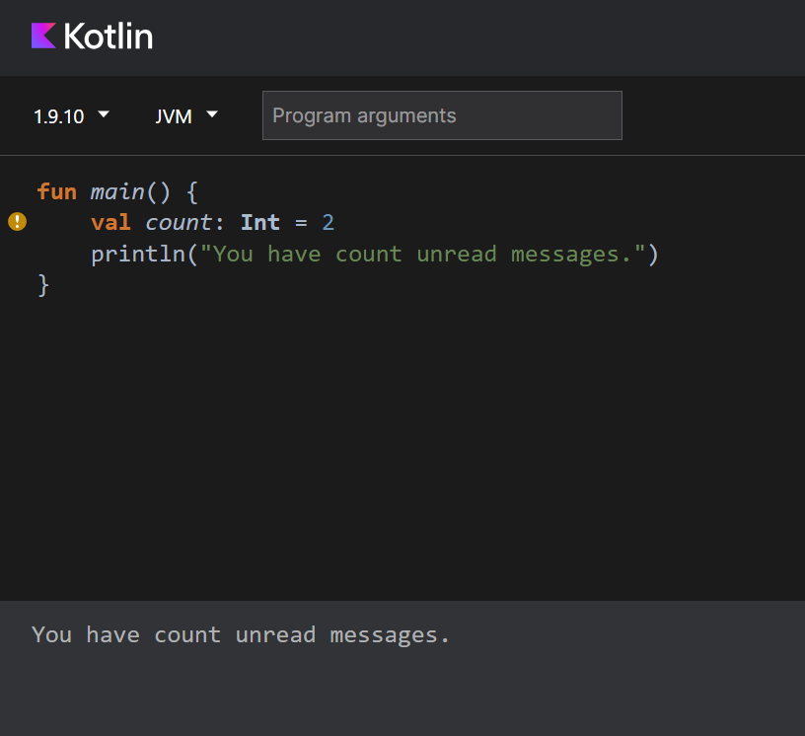

Untuk memperbaiki program, tambahkan simbol tanda dolar $ sebelum variabel count: "You have $count unread messages." Ini adalah *template string* karena berisi *ekspresi template* $count. Ekspresi template adalah ekspresi yang dievaluasi menjadi nilai, yang kemudian diganti menjadi string. Dalam hal ini, ekspresi template $count bernilai 2, dan 2 diganti menjadi string tempat ekspresi tersebut berada.

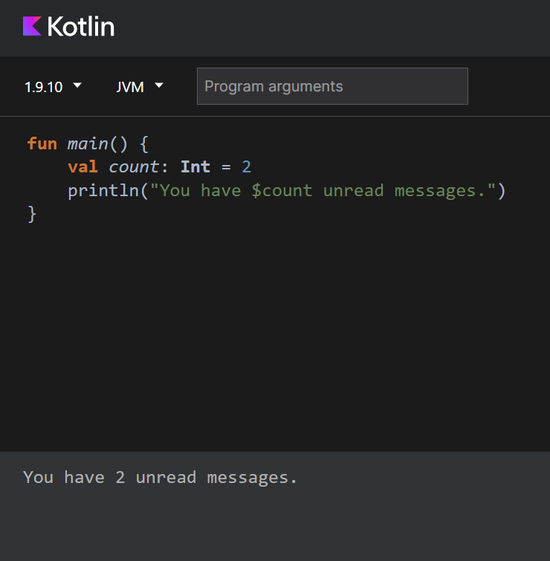

Sekarang, ubah nilai awal variabel count menjadi literal bilangan bulat yang berbeda. Misalnya, Anda dapat memilih angka 10. Jangan ubah kode lainnya dalam program.

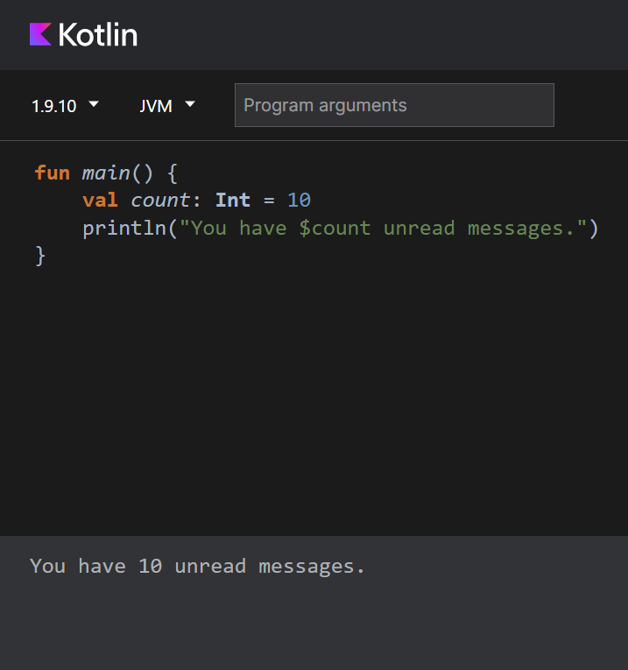

Buat program baru tempat Anda menentukan variabel bilangan bulat untuk jumlah email yang belum dibaca di kotak masuk, dan menginisialisasinya ke nilai seperti 5. Anda dapat memilih nomor lain jika menginginkannya. Tentukan variabel bilangan bulat kedua untuk jumlah email yang telah dibaca dalam kotak masuk. Lakukan inisialisasi ke nilai seperti 100. Anda dapat memilih nomor lain jika menginginkannya. Lalu cetak jumlah total pesan di kotak masuk dengan menjumlahkan dua bilangan bulat.

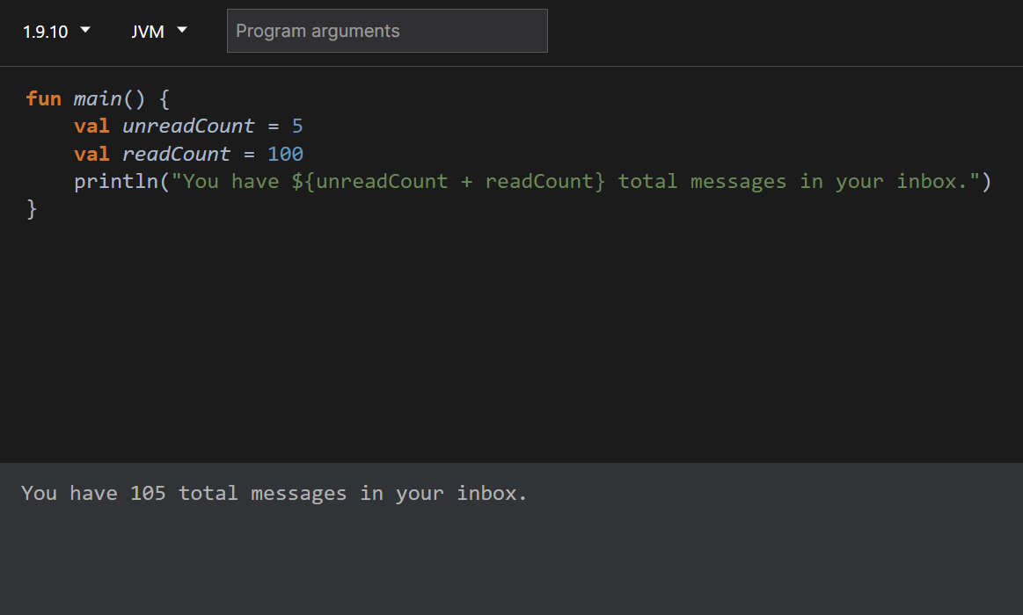

Untuk mempelajari topik ini lebih lanjut, buat variabel dengan nama dan nilai awal yang berbeda, serta gunakan ekspresi template untuk mencetak pesan ke output.

Misalnya, ubah program Anda untuk mencetaknya:

100 photos

10 photos deleted

90 photos left

